Министерство науки и образования Российской Федерации  
Пензенский государственный университет  
Кафедра “Вычислительная техника”

**ОТЧЁТ**по лабораторной работе №5  
на тему “Многопоточность в Java”  
по курсу “Программирование на языке Java”  
Вариант 3

Выполнили:  
ст. гр. 21ВВП1  
Алёшина А.В.  
Нефёдова Е.Д.  
Сорокина Е.А.

Приняли:  
Юрова О.В.  
Карамышева Н.С.

Пенза 2024

**Цель работы:** научиться создавать многопоточные приложения c использованием стандартных средств языка Java.

**Ход работы:**

1. Добавили класс jThread

class JThread extends Thread{

private double a;

private double b;

private double n;

private double result = 0.0;

JThread(double a, double b, double n){

this.a = a;

this.b = b;

this.n = n;

}

public double getResult () {

return result;

}

@Override

public void run(){

double dx = (b-a)/n;

for (int i = 1; i < dx; i++){

if(!((a+n)>b)) {

result+= (Math.cos(a+n)+Math.cos(a))*n/2;

a += n;

}

else result+= (Math.cos(a)+Math.cos(b))*(b-a)/2;

}

}

}

1. Модернизировали кнопку Calculate

private void jButtonCalcActionPerformed(java.awt.event.ActionEvent evt) {

// TODO add your handling code here:

DefaultTableModel Table = (DefaultTableModel) jTable1.getModel();

int row = jTable1.getSelectedRow();

if(row != -1){

double down = Double.parseDouble(jTable1.getValueAt(row, 0).toString());

double up = Double.parseDouble(jTable1.getValueAt(row, 1).toString());

double step = Double.parseDouble(jTable1.getValueAt(row, 2).toString());

//double result = 0;

JThread Thread1 = new JThread(down, (down + (up-down)/3), step);

JThread Thread2 = new JThread((down + (up-down)/3), (down + 2*(up-down)/3), step);

JThread Thread3 = new JThread((down + 2*(up-down)/3), up, step);

Thread1.start();

Thread2.start();

Thread3.start();

try {

Thread1.join();

Thread2.join();

Thread3.join();

} catch (InterruptedException ex) {

JOptionPane.showMessageDialog(null, ex.getMessage());

}

double result = Thread1.getResult() + Thread2.getResult() + Thread3.getResult();

Table.setValueAt(result, row, 3);

array.get(row).setDataByIndex(3, String.valueOf(result));

}

}

**Результат работы программы:**

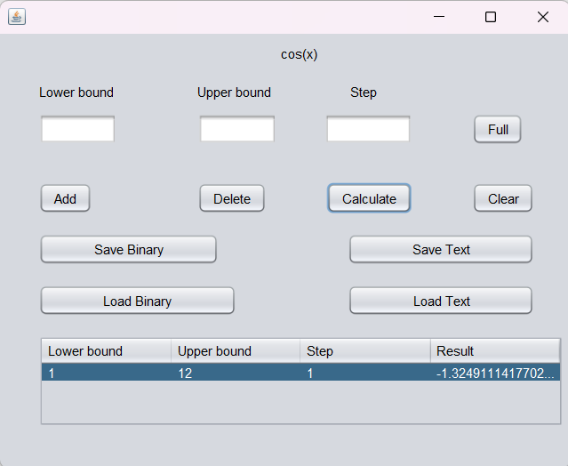

**Вывод:** в ходе данной лабораторной работы мы научились создавать многопоточные приложения с использованием стандартных средств языка Java.